BỘ TÀI CHÍNH
CỤC THUẾ


SỔ TAY
HƯỚNG DẪN TỔ CHỨC QUẢN LÝ SÀN THƯƠNG MẠI ĐIỆN TỬ, TỔ CHỨC QUẢN LÝ NỀN TẢNG SỐ Ở TRONG NƯỚC VÀ TỔ CHỨC CÓ HOẠT ĐỘNG KINH TẾ SỐ KHÁC THỰC HIỆN KHẤU TRỪ, NỘP THAY

Hà Nội, năm 2025
MỤC LỤC
I. Khấu trừ, nộp thay đối với hoạt động kinh doanh trên nền tảng TMĐT 1
1. Tổ chức thực hiện khấu trừ 1
2. Đối tượng bị khấu trừ 1
II. Hướng dẫn khấu trừ thuế 2
1. Các loại thuế khấu trừ: 2
2. Xác định doanh thu khấu trừ thuế 2
3. Thuế suất khấu trừ 3
4. Thời điểm khấu trừ thuế 3
III. Kê khai thuế đã khấu trừ 3
1. Hồ sơ khai thuế 3
2. Hướng dẫn thực hiện kê khai thuế đã khấu trừ của hộ, cá nhân: 4
2.1. Khai lần đầu 4
2.2. Khai bổ sung 8
3. Phương thức nộp hồ sơ khai thuế 10
4. Nơi nộp hồ sơ khai thuế 10
5. Thời hạn nộp hồ sơ khai thuế: 10
IV. Nộp thuế và nộp bảng kê chi tiết nộp thuế của tổ chức khấu trừ 10
1. Nộp thuế 11
1.1. Hình thức nộp thuế 11
1.2. Các bước thực hiện nộp thuế 11
2. Nộp Bảng kê chi tiết số tiền nộp thuế của tổ chức khấu trừ 12
IV. Cấp chứng từ khấu trừ thuế 15
V. Một số lưu ý chung 16
1. Về việc cấp MST khấu trừ, nộp thay 16
2. Tiếp nhận các thông tin của hộ, cá nhân 16
3. Về trả lại tiền thuế đã khấu trừ của đơn hàng bị hủy, trả lại 17

Ngày 29/11/2024, Quốc hội đã thông qua Luật số 56/2024/QH15 ngày 29/11/2024 sửa đổi, bổ sung 09 Luật trong đó có Luật Quản lý thuế (sau đây gọi là Luật 56/2024/QH15). Theo đó, tại Luật quy định nhà quản lý sàn giao dịch thương mại điện tử, nhà quản lý nền tảng số có chức năng thanh toán có trách nhiệm khấu trừ, nộp thuế thay, kê khai số thuế đã khấu trừ cho hộ kinh doanh, cá nhân kinh doanh trên nền tảng thương mại điện tử. Tại Luật này đã giao Chính phủ quy định chi tiết về phạm vi trách nhiệm và cách thức các tổ chức quản lý sàn giao dịch thương mại điện tử, quản lý nền tảng số và các tổ chức có hoạt động kinh tế số khác thực hiện khấu trừ, nộp thuế thay.
Ngày 09/06/2025 Chính phủ đã ban hành Nghị định số 117/2025/NĐ-CP quy định quản lý thuế đối với hoạt động kinh doanh trên nền tảng thương mại điện tử, nền tảng số của hộ, cá nhân.
Căn cứ quy định tại Luật Thuế GTGT; Luật Thuế TNCN; Luật Quản lý thuế và các văn bản hướng dẫn thi hành; Nghị định số 117/2025/NĐ-CP, cơ quan thuế hướng dẫn tổ chức là Sàn thương mại điện tử, nền tảng số trong nước và các tổ chức có hoạt động kinh tế số khác thực hiện khấu trừ, nộp thay đối với hộ, cá nhân như sau:

I. Khấu trừ, nộp thay đối với hoạt động kinh doanh trên nền tảng TMĐT áp dụng cho đối tượng sau:

1. Tổ chức thực hiện khấu trừ
Tổ chức là nhà quản lý sàn giao dịch thương mại điện tử, tổ chức là nhà quản lý nền tảng số có chức năng thanh toán và các tổ chức có hoạt động kinh tế số khác (sau đây gọi là tổ chức khấu trừ).
Nền tảng TMĐT có chức năng thanh toán là nền tảng được thiết lập để người bán và người mua giao kết bán hàng, cung cấp dịch vụ và người mua thanh toán cho người bán trực tiếp trên sàn thông qua các phương tiện thanh toán ví điện tử, thẻ ngân hàng hoặc thanh toán, chuyển khoản qua tài khoản thanh toán, hệ thống chuyển khoản tích hợp, thanh toán tiền mặt khi nhận hàng (giao hàng thu tiền hộ - Cash On Delivery) và các phương tiện khác theo quy định của pháp luật.

2. Đối tượng bị khấu trừ
- Hộ, cá nhân cư trú và cá nhân không cư trú có hoạt động kinh doanh trên nền tảng TMĐT.
- Cá nhân cư trú và cá nhân không cư trú xác định theo quy định của pháp luật thuế TNCN. Tiêu thức xác định tình trạng cư trú của cá nhân kinh doanh cụ thể như sau:
+ Cá nhân cư trú là người đáp ứng một trong các điều kiện sau đây:
(+) Có mặt tại Việt Nam từ 183 ngày trở lên tính trong một năm dương lịch hoặc tính theo 12 tháng liên tục kể từ ngày đầu tiên có mặt tại Việt Nam;
(+) Có nơi ở thường xuyên tại Việt Nam, bao gồm có nơi ở đăng ký thường trú hoặc có nhà thuê để ở tại Việt Nam theo hợp đồng thuê có thời hạn.
+ Cá nhân không cư trú là người không đáp ứng điều kiện nêu trên.

II. Hướng dẫn khấu trừ thuế

1. Các loại thuế khấu trừ:
- Thuế GTGT: đối với mỗi giao dịch cung cấp hàng hóa, dịch vụ phát sinh doanh thu ở trong nước trên nền tảng TMĐT. Số thuế giá trị gia tăng phải thực hiện khấu trừ được xác định theo tỷ lệ phần trăm (%) trên doanh thu của mỗi giao dịch bán hàng hóa, cung cấp dịch vụ.
- Thuế TNCN: đối với mỗi giao dịch cung cấp hàng hóa, dịch vụ phát sinh doanh thu trong và ngoài nước trên nền tảng TMĐT của cá nhân cư trú và đối với mỗi giao dịch cung cấp hàng hóa, dịch vụ phát sinh doanh thu trong nước trên nền tảng TMĐT của cá nhân không cư trú. Số thuế thu nhập cá nhân phải thực hiện khấu trừ được xác định theo tỷ lệ phần trăm (%) trên doanh thu của mỗi giao dịch bán hàng hóa, cung cấp dịch vụ.

2. Xác định doanh thu khấu trừ thuế
Doanh thu bán hàng hóa, dịch vụ là số tiền bán hàng hóa, dịch vụ của hộ, cá nhân kinh doanh được hưởng mà tổ chức quản lý nền tảng thương mại điện tử thu hộ.
Ví dụ 1: Người bán hàng hóa bán trên Sàn TMĐT X có thông tin như sau:
+ Giá bán hàng hóa (niêm yết trên Sàn): 1.000
+ Sàn giảm giá cho người mua (Voucher giảm giá của Sàn): 40
+ Người bán giảm giá cho người mua (Voucher giảm giá của người bán): 20
+ Sàn giảm giá phí vận chuyển cho người mua: 10
+ Phí vận chuyển người mua chịu: 30
+ Phí Sàn người bán chịu: 50
* Tổng tiền hàng người mua phải thanh toán = Giá bán hàng hóa + Phí vận chuyển người mua chịu - Sàn giảm giá cho người mua - Người bán giảm giá cho người mua - Sàn giảm giá phí vận chuyển cho người mua
= 1.000 + 30 - 40 - 20 - 10 = 960
* Tổng tiền hàng người bán nhận được = Giá bán hàng hóa - Người bán giảm giá cho người mua - Phí Sàn người bán chịu
= 1.000 - 20 - 50 = 930
* Xác định Doanh thu để khấu trừ thuế = Giá bán hàng hóa - Người bán giảm giá cho người mua
= 1.000 – 20 = 980

3. Thuế suất khấu trừ:
a. Tỷ lệ % thuế giá trị gia tăng khấu trừ như sau:
- Hàng hóa: 1%
- Dịch vụ: 5%
- Vận tải, dịch vụ có gắn với hàng hóa: 3%
Trường hợp hộ, cá nhân không xác định được giao dịch phát sinh doanh thu là hàng hóa hay dịch vụ hoặc loại dịch vụ thì khấu trừ thuế GTGT theo mức thuế suất cao nhất là 5%.
b. Tỷ lệ % thuế thu nhập cá nhân khấu trừ như sau:
- Đối với cá nhân cư trú:
+ Hàng hóa: 0,5%
+ Dịch vụ: 2%
+ Vận tải, dịch vụ có gắn với hàng hóa: 1,5%
Trường hợp hộ, cá nhân không xác định được giao dịch phát sinh doanh thu là hàng hóa hay dịch vụ hoặc loại dịch vụ thì khấu trừ thuế TNCN theo mức thuế suất cao nhất là 2%.
- Đối với các nhân không cư trú:
+ Hàng hóa: 1%
+ Dịch vụ: 5 %
+ Vận tải, dịch vụ có gắn với hàng hóa: 2%
Trường hợp hộ, cá nhân không xác định được giao dịch phát sinh doanh thu là hàng hóa hay dịch vụ hoặc loại dịch vụ thì khấu trừ thuế TNCN theo mức thuế suất cao nhất là 5%.

4. Thời điểm khấu trừ thuế
Tổ chức khấu trừ thực hiện khấu trừ thuế của hộ, cá nhân kinh doanh ngay khi xác nhận đơn hàng thành công và chấp nhận thanh toán đối với giao dịch bán hàng hóa, dịch vụ trên nền tảng thương mại điện tử.

III. Kê khai thuế đã khấu trừ
Tổ chức khấu trừ thực hiện kê khai thuế đã khấu trừ như sau:

1. Hồ sơ khai thuế bao gồm:
+ Tờ khai khấu trừ thuế đối với hộ kinh doanh, cá nhân kinh doanh theo mẫu số 01/CNKD-TMĐT ban hành kèm theo Nghị định quy định quản lý thuế đối với hoạt động kinh doanh trên nền tảng thương mại điện tử, nền tảng số của hộ kinh doanh, cá nhân kinh doanh.
+ Phụ lục Bảng kê chi tiết số thuế đã khấu trừ của hộ kinh doanh, cá nhân kinh doanh theo mẫu số 01-1/BK-CNKD-TMĐT ban hành kèm theo Nghị định quy định quản lý thuế đối với hoạt động kinh doanh trên nền tảng thương mại điện tử, nền tảng số của hộ kinh doanh, cá nhân kinh doanh.

2. Hướng dẫn thực hiện kê khai thuế đã khấu trừ của hộ, cá nhân

2.1. Khai lần đầu
- Chuẩn bị kê khai: Tổ chức khấu trừ tổng hợp doanh thu phát sinh (sau khi đã trừ đi doanh thu của các hàng hóa, dịch vụ bị hủy hoặc bị trả lại) và số thuế GTGT, TNCN đã khấu trừ (sau khi đã trừ đi số thuế GTGT, TNCN đã khấu trừ của các hàng hóa, dịch vụ bị hủy hoặc bị trả lại) phát sinh trong tháng của từng hộ, cá nhân cư trú và cá nhân không cư trú kinh doanh trên nền tảng TMĐT do tổ chức khấu trừ quản lý. Nguyên tắc tổng hợp cụ thể như sau:
(i) Tổng hợp Doanh thu phát sinh trong kỳ khai số thuế GTGT, số thuế TNCN đã khấu trừ của từng nhóm ngành nghề của từng cá nhân kinh doanh trên nền tảng TMĐT.
(ii) Tổng hợp Doanh thu phát sinh trong kỳ khai thuế, số thuế GTGT, số thuế TNCN đã khấu trừ của các hàng hóa, dịch vụ bị hủy hoặc bị trả lại của từng nhóm ngành nghề của từng cá nhân kinh doanh trên nền tảng TMĐT trong tháng
(iii) Thực hiện bù trừ (i) - (ii) của từng nhóm ngành nghề của từng cá nhân kinh doanh trên nền tảng TMĐT để xác định số tiền kê khai, nộp thuế.
- Thực hiện kê khai thuế:
Tổ chức khấu trừ thực hiện khai hồ sơ khai thuế theo 1 trong 4 phương thức sau:
(1). Nộp tờ khai có định dạng XML: Trước tiên, tổ chức khấu trừ thực hiện kê khai Bảng kê chi tiết số thuế đã khấu trừ của hộ, cá nhân có hoạt động kinh doanh trên nền tảng thương mại điện tử mẫu số 01-1/BK-CNKD-TMĐT trên ứng dụng HTKK. Hệ thống ứng dụng tự động tổng hợp dữ liệu từ Bảng kê 01-1/BK-CNKD-TMĐT lên Tờ khai 01/CNKD-TMĐT. Sau đó, tổ chức khấu trừ thực hiện kết xuất theo định dạng XML để nộp hồ sơ khai thuế trên Cổng hệ thống thông tin giải quyết thủ tục hành chính.
(2). Kê khai trực tuyến trên Cổng hệ thống thông tin giải quyết thủ tục hành chính Tờ khai 01/CNKD-TMDT và Bảng kê 01-1/BK-CNKD-TMĐT (trường hợp này hỗ trợ kê khai Bảng kê 01-1/BK-CNKD-TMĐT với số lượng tối đa 500 dòng dữ liệu). Tổ chức khấu trừ thực hiện kê khai tương tự như kê khai trên ứng dụng HTKK nêu trên và nộp trực tuyến trên Cổng hệ thống thông tin giải quyết thủ tục hành chính.
(3). Kê khai trực tuyến trên Cổng hệ thống thông tin giải quyết thủ tục hành chính Tờ khai 01/CNKD-TMĐT và đính kèm Bảng kê 01-1/BK-CNKD-TMDT có định dạng Excel: Tổ chức khấu trừ thực hiện kê khai tờ khai 01/CNKD và ký gửi tờ khai thuế. Sau gửi thành công Tờ khai, tổ chức khấu trừ đính kèm bảng kê theo định dạng Excel theo chuẩn định dạng dữ liệu của cơ quan thuế, sau đó tiếp tục ký số và gửi bảng kê trên Cổng hệ thống thông tin giải quyết thủ tục hành chính.
(4). Trường hợp trong kỳ khai thuế không phát sinh khấu trừ thuế: Tổ chức khấu trừ chọn chức năng: “Không phát sinh số thuế khấu trừ trong kỳ”, hệ thống mặc định hiển thị tờ khai mẫu số 01/CNKD-TMĐT có số liệu bằng 0, tổ chức khấu trừ thực hiện ký số và nộp Tờ khai trên Cổng hệ thống thông tin giải quyết thủ tục hành chính.
Một số lưu ý khi thực hiện kê khai trên bảng kê khấu trừ mẫu số 01-1/BK-CNKD-TMĐT và kê hai tờ khai 01/CNKD-TMĐT:
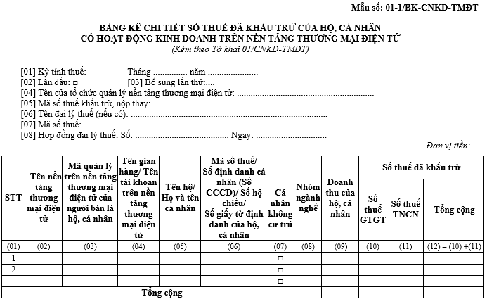
Tổ chức khấu trừ thực hiện kê khai đầy đủ các chỉ tiêu tại Bảng kê mẫu số 01-1/BK-CNKD-TMĐT trực tiếp trên ứng dụng HTKK hoặc tải Bảng kê bằng file excel theo mẫu của cơ quan thuế. Khi kê khai Bảng kê 01-1/BK-CNKD-TMĐT, tổ chức khấu trừ lưu ý một số chỉ tiêu như sau:
+ Cột (06) Mã số thuế/ Số định danh (CCCD)/ Số giấy tờ định danh của hộ kinh doanh, cá nhân kinh doanh: Bắt buộc điền chính xác MST của hộ, cá nhân kinh doanh theo cung cấp của hộ, cá nhân kinh doanh được quy định tại khoản 2 Điều 11 Nghị định số 117/2025/NĐ-CP ngày 09/06/2025 của Chính phủ.
- Cột (07) cá nhân không cư trú: Tích vào ô này nếu kê khai khấu trừ thuế của cá nhân không cư trú.
+ Cột (08) Nhóm ngành nghề: (01) Hàng hóa; (02) Dịch vụ: (03) Vận tải, dịch vụ có gắn với hàng hóa; (04) Không xác định được hàng hóa hoặc dịch vụ hoặc loại dịch vụ. Đối với nhóm ngành nghề (04) kê khai trong trường hợp hộ, cá nhân không xác định được giao dịch phát sinh doanh thu là hàng hóa hay dịch vụ hoặc loại dịch vụ thì kê khai khấu trừ thuế GTGT, TNCN theo mức thuế suất cao nhất.
+ Cột (09) Doanh thu của hộ kinh doanh, cá nhân kinh doanh: Kê khai doanh thu phát sinh trong tháng theo từng nhóm ngành nghề (sau khi đã trừ đi doanh thu của hàng hóa, dịch vụ bị hủy hoặc trả lại). Trường hợp trong kỳ khai thuế, doanh thu bán hàng hóa, cung cấp dịch vụ phát sinh theo từng nhóm ngành nghề thấp hơn doanh thu của hàng bán hàng hóa, cung cấp dịch vụ bị hủy hoặc trả lại phát sinh trong kỳ khai thuế thì ghi doanh thu âm.
+ Cột (10) Số thuế GTGT: Kê khai số thuế GTGT đã khấu trừ phát sinh trong tháng theo từng nhóm ngành nghề (sau khi đã trừ đi thuế GTGT đã khấu trừ của hàng hóa, dịch vụ bị hủy hoặc trả lại). Trường hợp trong kỳ khai, số tiền thuế GTGT đã khấu trừ đối với doanh thu phát sinh bán hàng hóa, cung cấp dịch vụ theo nhóm ngành nghề thấp hơn thuế GTGT đã khấu trừ đối với doanh thu bán hàng hóa, cung cấp dịch vụ bị hủy hoặc bị trả lại của nhóm ngành nghề đó thì ghi số thuế GTGT đã khấu trừ là số âm.
+ Cột (11) Số thuế TNCN: Kê khai số thuế TNCN đã khấu trừ phát sinh trong tháng theo từng nhóm ngành nghề (sau khi đã trừ đi thuế TNCN đã khấu trừ của hàng hóa, dịch vụ bị hủy hoặc trả lại). Trường hợp trong kỳ khai, số tiền thuế TNCN đã khấu trừ đối với doanh thu phát sinh bán hàng hóa, cung cấp dịch vụ theo nhóm ngành nghề thấp hơn thuế TNCN đã khấu trừ đối với doanh thu bán hàng hóa, cung cấp dịch vụ bị hủy hoặc bị trả lại của nhóm ngành nghề đó thì ghi số thuế TNCN đã khấu trừ là số âm.
Ví dụ 2: Kê khai khấu trừ thuế trên Bảng kê mẫu số 01-1/BK-CNKD-TMĐT theo các thông tin như sau:
- Tháng 05/2025: người bán (MST 123456789, họ và tên: Nguyễn Văn Ba) là cá nhân cư trú phát sinh các giao dịch bán hàng hóa, dịch vụ trên Sàn TMĐT X thuộc diện khấu trừ thuế như sau:
+ Phát sinh 10 giao dịch bán hàng hóa với tổng doanh thu: 1.000 (doanh thu 1 đơn hàng là 100); Sàn TMĐT X đã khấu trừ thuế GTGT: 10, khấu trừ thuế TNCN: 5
+ Phát sinh 5 giao dịch cung cấp dịch vụ với tổng doanh thu: 2.000 (doanh thu 1 đơn hàng là 400); Sàn TMĐT đã khấu trừ thuế GTGT: 100, khấu trừ thuế TNCN: 40
+ Đơn vị tính: Triệu đồng
Sàn TMĐT X kê khai số thuế đã khấu trừ tháng 5/2025 tại Bảng kê mẫu số 01-1/BK-CNKD-TMĐT như sau:
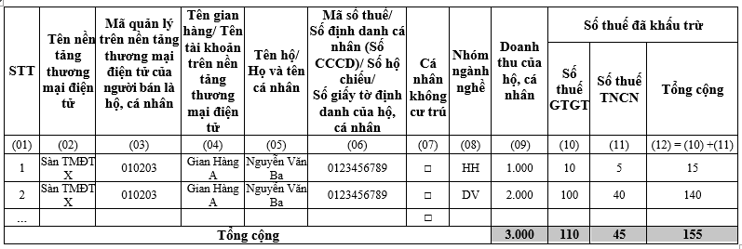
Ví dụ 3: Thông tin tương tự như tình huống tại Ví dụ 2 và thông tin phát sinh các giao dịch bán hàng hóa, cung cấp dịch vụ trong tháng 6/2025 như sau:
- Giao dịch bán hàng hóa:
+ Không phát sinh giao dịch bán hàng hóa trong tháng 6/2025.
+ Trong tháng 6/2025: Hàng hóa đã giao dịch trong tháng 5/2025 bị trả lại 04 đơn hàng (với tổng doanh thu: 400 (doanh thu 1 đơn hàng là 100); Sàn TMĐT đã khấu trừ thuế GTGT: 4, khấu trừ thuế TNCN: 2).
- Giao dịch cung cấp dịch vụ:
+ Phát sinh 10 giao dịch cung cấp dịch vụ với tổng doanh thu: 4.000 (doanh thu 1 đơn hàng là 400); Sàn TMĐT đã khấu trừ thuế GTGT: 200, khấu trừ thuế TNCN: 80
+ Dịch vụ đã giao dịch trong tháng 5/2025 bị hủy trong tháng 6/2025 là 2 đơn hàng, có tổng doanh thu là 800, với số thuế GTGT và TNCN đã bị khấu trừ trong tháng 5/2025 lần lượt là: 40 và 16.
+ Dịch vụ đã giao dịch trong tháng 6/2025 và bị hủy trong tháng 6/2025 là 03 đơn hàng, có tổng doanh thu là 1.200, với số thuế GTGT và TNCN đã bị khấu trừ trong tháng 6/2025 lần lượt là: 60 và 24.
Sàn thương mại điện tử tổng hợp thông tin bán hàng hóa và cung cấp dịch vụ để kê khai kỳ khai thuế tháng 6/2025 như sau:
+ Hàng hóa có tổng doanh thu là - 400, số thuế Sàn TMĐT X đã khấu trừ gồm: thuế GTGT: -4, thuế TNCN: -2 (Toàn bộ hàng hóa phát sinh trong tháng 5/2025 bị trả lại trong tháng 6/2025).
+ Cung cấp dịch vụ có tổng doanh thu là 2.000 (= 4.000 – 800 – 1200) tương ứng với số GTGT khấu trừ là: 100 (= 200 – 40 – 60), thuế TNCN đã khấu trừ là: 40 (= 80 – 16 – 24).
Sàn TMĐT X kê khai trên Bảng kê mẫu số 01-1/BK-CNKD-TMĐT như sau:
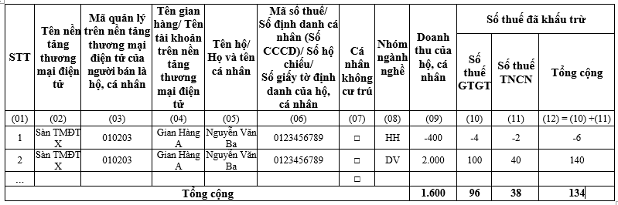
Ví dụ 4: Tiếp theo ví dụ 2 và ví dụ 3, Sàn TMĐT X kê khai khấu trừ trên Tờ khai mẫu số 01/CNKD-TMĐT kỳ khai thuế tháng 5/2025 và tháng 6/2025 như sau:
Kê khai tháng 05/2025 | Kê khai tháng 06/2025
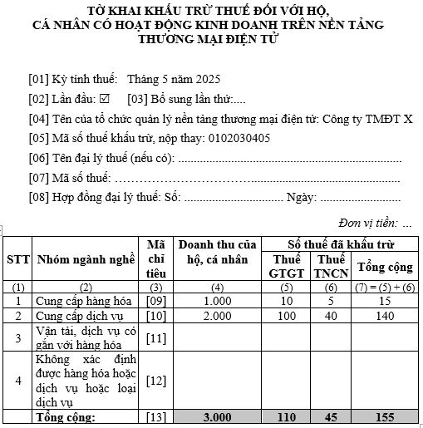 | 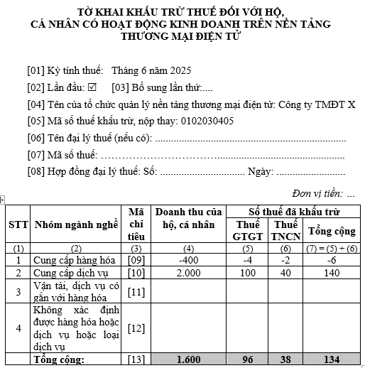

2.2. Khai bổ sung
Khi tổ chức khấu trừ phát hiện hồ sơ khai thuế đã nộp cho cơ quan thuế có sai, sót thì khai bổ sung hồ sơ khai thuế như sau:
Bước 1: Tổ chức khấu trừ truy cập vào ứng dụng HTKK hoặc trên Cổng hệ thống thông tin giải quyết thủ tục hành chính chọn Tờ khai lần đầu hoặc lần bổ sung đã nộp thành công phiên bản gần nhất.
Bước 2: Kê khai bảng kê 01-1/BK-CNKD-TMĐT các cá nhân cần điều chỉnh thông tin như sau:
- Trường hợp tổ chức khấu trừ khai sót thông tin trên hồ sơ khai thuế kỳ trước thì bổ sung thông tin bị sót ở kỳ kê khai trước đó;
- Trường hợp tổ chức khấu trừ khai sai thông tin trên hồ sơ khai thuế kỳ trước thì điều chỉnh thông tin dữ liệu (bao gồm cả thông tin điều chỉnh và thông tin không thay đổi) đối với hộ, cá nhân mà các kỳ trước đã kê khai sai.
Ví dụ 5: Tiếp theo Ví dụ 2, trường hợp tháng 6/2025 Sàn TMĐT X phát hiện kỳ khai thuế tháng 5/2025 kê khai có sai sót, thông tin cụ thể như sau:
+ Sàn TMĐT X kê khai thiếu 02 đơn bán hàng hóa đã phát sinh trong tháng 05/2025 của ông Nguyễn Văn Ba với doanh thu kê khai sót là 200, số thuế GTGT đã khấu trừ là 2; thuế TNCN đã khấu trừ là 1.
+ Sàn TMĐT X kê khai thiếu người bán có tên Nguyễn Thị Tư có MST: 0812345678 với doanh thu bán hàng hóa 4 đơn hàng là 1200, thuế GTGT đã khấu trừ là 12, thuế TNCN đã khấu trừ là 6.
Sàn TMĐT X kê khai bổ sung như sau:
Tại bảng kê 01-1/BK-CNKD-TMĐT, tổ chức khấu trừ sửa lại các dòng dữ liệu có thay đổi thông tin, các dòng không thay đổi thông tin giữ nguyên và bổ sung thêm dòng dữ liệu của người bán Nguyễn Thị Tư, cụ thể khai bảng kê 01-1/BK-CNKD-TMĐT bổ sung như sau:
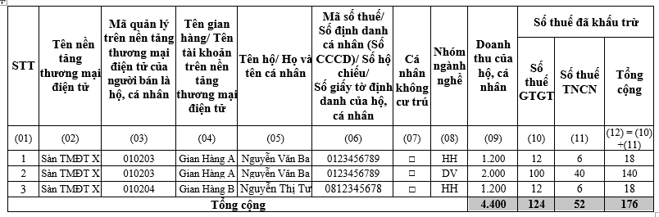
STT 1 sửa thông tin thay đổi, STT 2 giữ nguyên, STT 3 bổ sung thêm cá nhân phát sinh khấu trừ trong tháng 5/2025

Trên tờ khai 01/CNKD-TMĐT bổ sung sẽ được hệ thống ứng dụng tự động tổng hợp lại như sau:
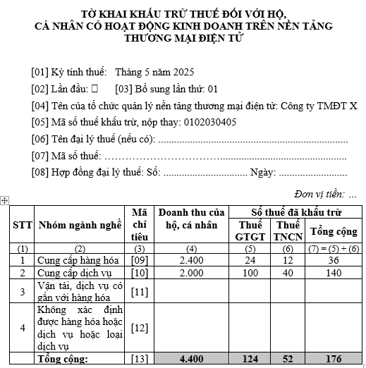
Thay đổi thông tin doanh thu và số thuế phải nộp trên tờ khai bổ sung.

Bước 3: Hoàn thành kê khai và kết xuất XML để nộp hồ sơ khai thuế bổ sung tương tự như nộp hồ sơ khai thuế lần đầu.

3. Phương thức nộp hồ sơ khai thuế:
Tổ chức khấu trừ thực hiện nộp hồ sơ khai thuế nộp hồ sơ khai thuế bằng phương thức điện tử qua Cổng hệ thống thông tin giải quyết thủ tục hành chính như sau:
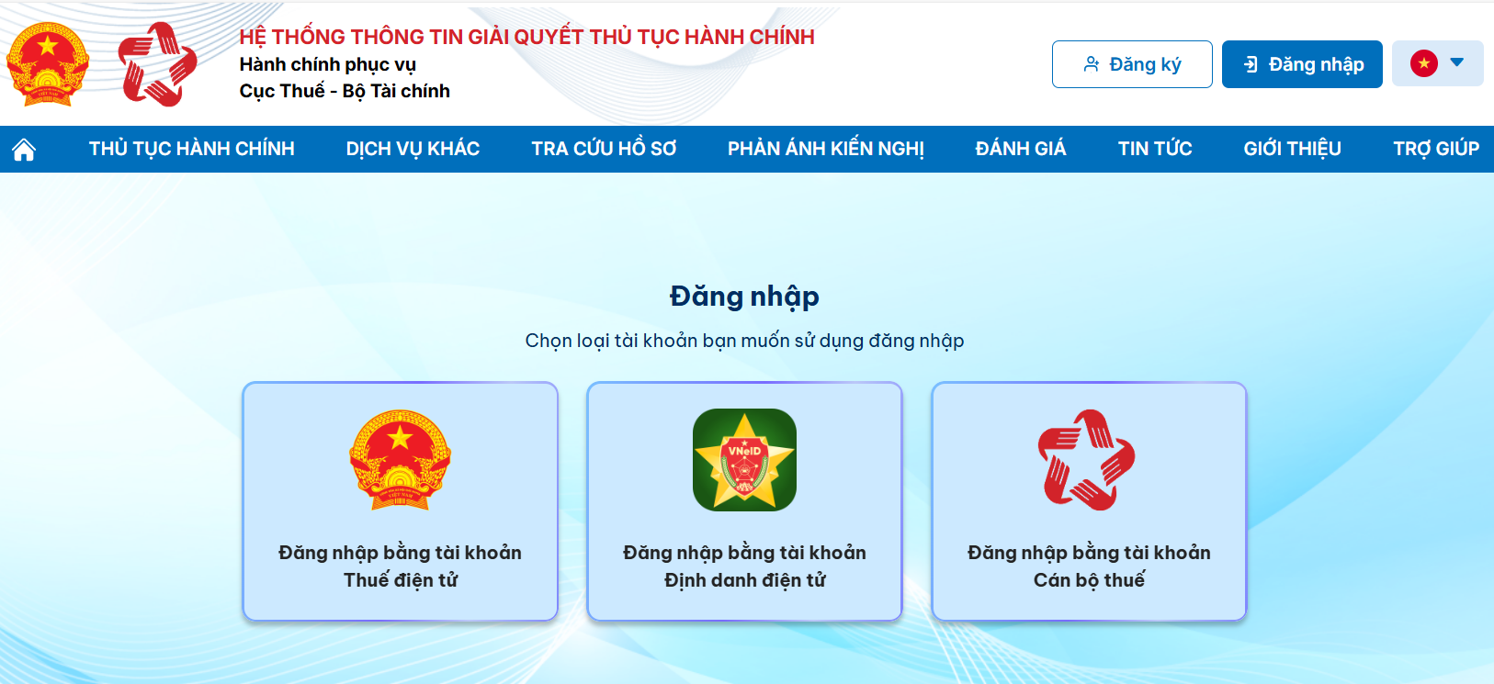
Bước 1: Tổ chức khấu trừ thực hiện đăng nhập vào Cổng hệ thống thông tin giải quyết thủ tục hành chính theo tài khoản và mật khẩu đã được cơ quan thuế cấp.
Bước 2: Chọn thủ tục hành chính liên quan đến khấu trừ, nộp thay hộ, cá nhân có hoạt động kinh doanh thương mại điện tử.
Bước 3: Kích chọn biểu tượng tại cột “Nộp hồ sơ”
Bước 4: Tổ chức khấu trừ thực hiện nộp hồ sơ khai thuế theo các phương thức đã nêu trên
Bước 5: Tổ chức khấu trừ nhận các Thông báo tiếp nhận và Thông báo chấp nhận hồ sơ khai thuế qua email và qua Cổng hệ thống thông tin giải quyết thủ tục hành chính.

4. Nơi nộp hồ sơ khai thuế:
Tổ chức khấu trừ nộp hồ sơ khai thuế tại cơ quan thuế trực tiếp quản lý tổ chức khấu trừ đó.

5. Thời hạn nộp hồ sơ khai thuế:
Tổ chức khấu trừ thực hiện nộp hồ sơ khai thuế theo tháng, thời hạn nộp hồ sơ khai thuế chậm nhất là ngày thứ 20 của tháng tiếp theo tháng phát sinh nghĩa vụ thuế.
Trường hợp ngày cuối cùng của thời hạn nộp hồ sơ khai thuế trùng với ngày nghỉ theo quy định thì ngày cuối cùng của thời hạn được tính là ngày làm việc liền kề sau ngày nghỉ đó.

IV. Nộp thuế và nộp bảng kê chi tiết nộp thuế của tổ chức khấu trừ

1. Nộp thuế

1.1. Hình thức nộp thuế
Tổ chức quản lý nền tảng thương mại điện tử thực hiện nộp thuế GTGT, TNCN đã khấu trừ của cá nhân, hộ kinh doanh qua:
- Cổng hệ thống thông tin giải quyết thủ tục hành chính của Cục Thuế.
- Cổng dịch vụ công Quốc gia.
- Dịch vụ thanh toán của ngân hàng thương mại, chi nhánh ngân hàng nước ngoài.

1.2. Các bước thực hiện nộp thuế
a) Trường hợp 1: Nộp qua Cổng hệ thống thông tin giải quyết thủ tục hành chính của Cục Thuế
Tổ chức khấu trừ sử dụng MST 10 số được cơ quan thuế cấp để đăng nhập tài khoản, khai, nộp số thuế đã khấu trừ của hộ, cá nhân kinh doanh trên nền tảng TMĐT.
Bước 1: Tổ chức khấu trừ đăng nhập vào Cổng hệ thống thông tin giải quyết thủ tục hành chính của Cục Thuế theo tài khoản giao dịch nộp thuế điện tử đã được cấp, chọn chức năng “Lập Giấy nộp tiền”.
Hệ thống hiển thị giao diện cho phép chọn nộp theo ID khoản phải nộp hoặc chọn tự kê khai Giấy nộp tiền.
Bước 2: Tổ chức khấu trừ kê khai hoặc kiểm tra thông tin trên Giấy nộp tiền, cụ thể:
- Trường hợp nộp cho nghĩa vụ thuế chưa có mã ID khoản phải nộp: Tổ chức khấu trừ kê khai các thông tin trên GNT: thông tin về MST khấu trừ, nộp thay cho cá nhân, hộ kinh doanh; thông tin về cơ quan thuế, KBNN nơi phát sinh khoản thu; thông tin về khoản thuế nộp NSNN.
- Trường hợp nộp cho nghĩa vụ thuế đã có mã ID khoản phải nộp, đồng thời đáp ứng yêu cầu về thứ tự thanh toán: Tổ chức khấu trừ kiểm tra thông tin Giấy nộp tiền vào NSNN đã được hệ thống điền sẵn thông tin theo mã ID khoản phải nộp.
Bước 3: Tổ chức khấu trừ xác nhận hoàn thành lập Giấy nộp tiền vào NSNN.
Bước 4: Tổ chức khấu trừ tra cứu Giấy nộp tiền nộp thay và các Thông báo có liên quan tại Cổng hệ thống thông tin giải quyết thủ tục hành chính của Cục Thuế.
b) Trường hợp 2: Nộp qua Cổng Dịch vụ công quốc gia
Bước 1: Tổ chức khấu trừ đăng nhập vào Hệ thống Cổng dịch vụ công quốc gia theo quy định của Cổng dịch vụ công quốc gia, lựa chọn thanh toán thuế.
Bước 2: Cổng dịch vụ công quốc gia liên kết đến Cổng hệ thống thông tin giải quyết thủ tục hành chính của Cục Thuế để tổ chức khấu trừ thực hiện lập Giấy nộp tiền theo hướng dẫn tại điểm a nêu trên.
Bước 3: Tổ chức khấu trừ tra cứu Giấy nộp tiền thành công hoặc Thông báo về việc nộp tiền không thành công tại Cổng dịch vụ công quốc gia.
c) Trường hợp 3: Nộp qua các dịch vụ thanh toán của ngân hàng thương mại, chi nhánh ngân hàng nước ngoài
Bước 1: Tổ chức khấu trừ thực hiện nộp tiền thuế đã khấu trừ của hộ, cá nhân thông qua các dịch vụ của ngân hàng như: nộp tại quầy, tiền thông qua ứng dụng của Ngân hàng hoặc qua trang web của ngân hàng và điền các thông tin cơ bản như: MST khấu trừ, nộp thay; thông tin về cơ quan thuế, KBNN nơi phát sinh khoản thu; thông tin về khoản thuế nộp NSNN tại Giấy nộp tiền vào NSNN.
Bước 2: Tổ chức khấu trừ tra cứu Giấy nộp tiền nộp thay và các Thông báo có liên quan tại Cổng thanh toán điện tử của Ngân hàng.
* Lưu ý: Trên Giấy nộp tiền không được vượt quá số kí tự quy định của Ngân hàng, do đó thông thường tổ chức khấu trừ phải lập 2 Giấy nộp tiền vào ngân sách nhà nước tương ứng với 2 khoản nộp là thuế GTGT (tiểu mục 1701) và khoản nộp thuế TNCN (tiểu mục 1003)

2. Nộp Bảng kê chi tiết số tiền nộp thuế của tổ chức khấu trừ
Ngay sau khi nộp thành công số tiền thuế đã khấu trừ của hộ, cá nhân kinh doanh vào NSNN, tổ chức khấu trừ lập Bảng kê chi tiết số tiền nộp thuế của tổ chức quản lý nền tảng thương mại điện tử theo mẫu số 01/BKNT-TMĐT ban hành kèm theo Nghị định số 117/2025-NĐ-CP của Chính phủ trên ứng dụng hỗ trợ kê khai (HTKK) và gửi cho cơ quan thuế.
* Một số lưu ý khi lập Bảng kê mẫu số 01/BKNT-TMĐT:
+ Số Giấy nộp tiền và số tham chiếu được lấy trên Giấy nộp tiền vào ngân sách nhà nước.
+ Tổ chức khấu trừ kê khai nộp thuế cho hộ, cá nhân kinh doanh theo từng Nội dung các khoản nộp NSNN (tiểu mục). Trường hợp trong kỳ có hộ, cá nhân có phát sinh số thuế khấu trừ trong kỳ thấp hơn số thuế đã khấu trừ của hàng hủy, hàng trả, sau khi bù trừ thì ghi giá trị âm trên bảng kê.
* Ví dụ trong một số trường hợp cụ thể:
Ví dụ 6: Tổ chức khấu trừ nộp tiền thuế theo Ví dụ 2 nêu trên có thông tin như sau:
+ Trên Giấy nộp tiền vào ngân sách nhà nước của Sàn TMĐT X nộp tiền thuế GTGT đã khấu trừ kỳ tháng 5/2025 có thông tin như sau:
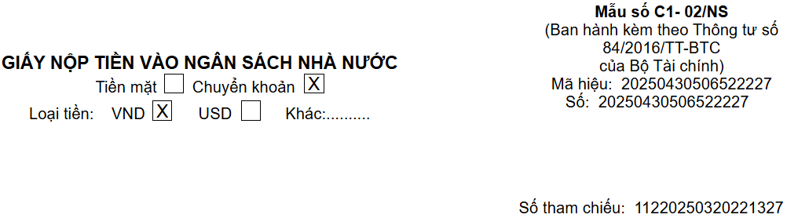
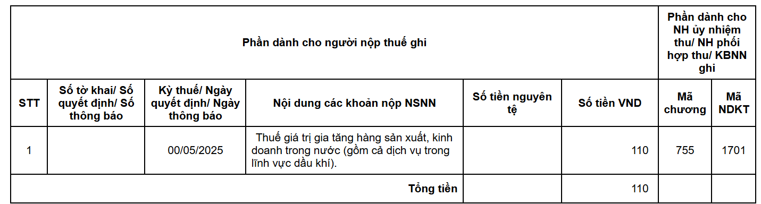
+ Trên Giấy nộp tiền vào ngân sách nhà nước của Sàn TMĐT X nộp tiền thuế TNCN đã khấu trừ kỳ tháng 5/2025 có thông tin như sau:
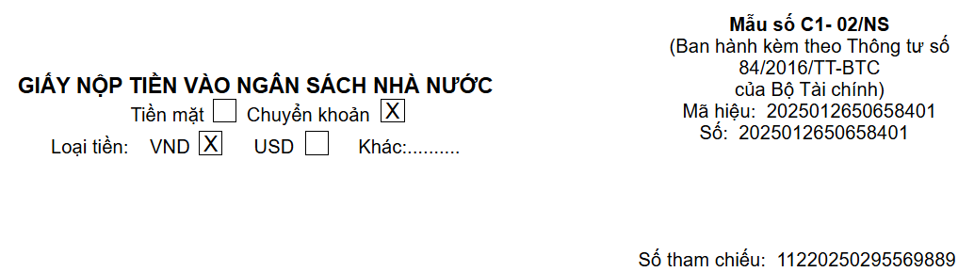
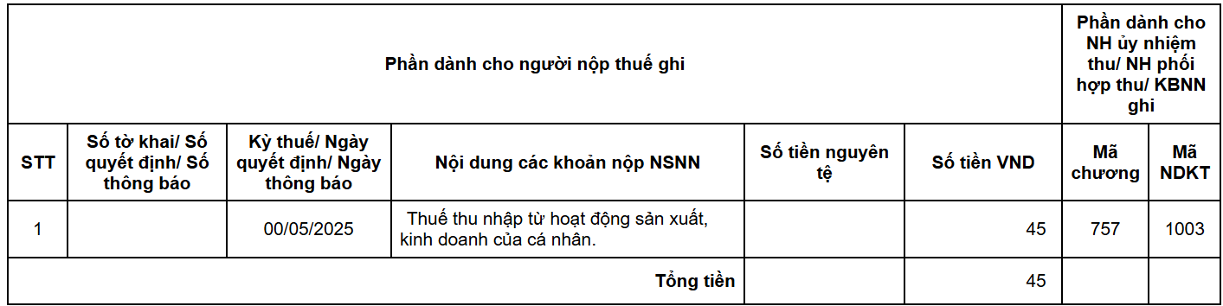
Vì Sàn TMĐT X nộp tiền thuế trên 02 Giấy nộp tiền vào ngân sách nhà nước tương ứng 2 khoản nộp là thuế GTGT và thuế TNCN. Do đó Sàn TMĐT X lập 02 Bảng kê chi tiết theo từng Giấy nộp tiền như sau:
Bảng kê đối với khoản thuế GTGT đã nộp: | Bảng kê đối với khoản thuế TNCN đã nộp:
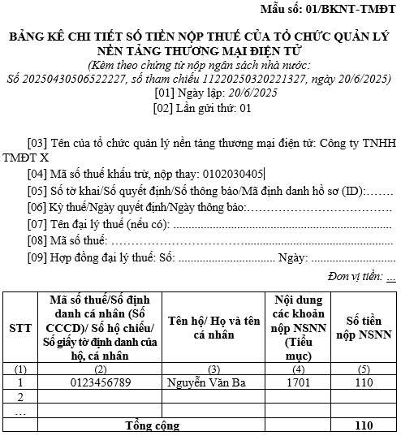 | 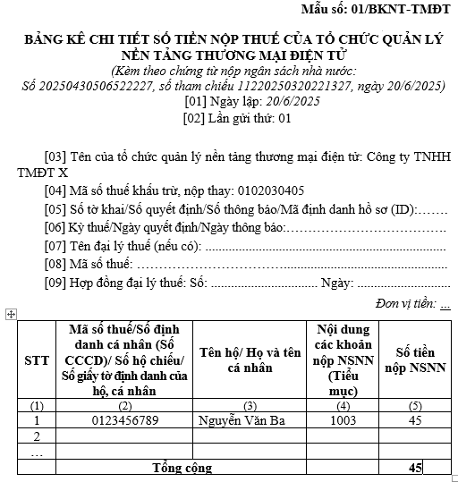
Ví dụ 7: Tiếp theo ví dụ 5, trường hợp tháng 7/2025 Sàn TMĐT X phát hiện tháng 5/2025 kê khai sai sót và đã khai bổ sung làm phát sinh tăng số thuế GTGT, TNCN phải nộp (thuế GTGT sau điều chỉnh phải nộp tăng thêm: 14, số thuế TNCN sau điều chỉnh phải nộp tăng thêm: 7) và đã hoàn thành nộp tiền thuế bổ sung cho kỳ thuế tháng 5/2025 ngày 20/07/2025 trên 02 Giấy nộp tiền.
Sàn TMĐT X thực hiện lập các bảng kê như sau:

Bảng kê đối với khoản thuế GTGT đã nộp: | Bảng kê đối với khoản thuế TNCN đã nộp:
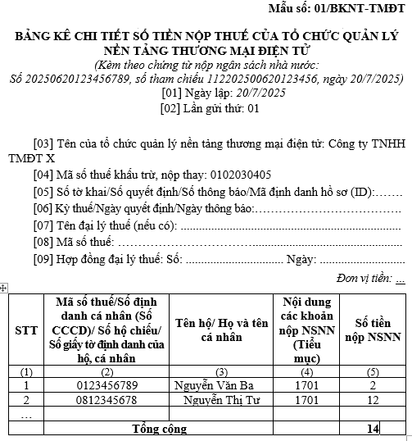 | 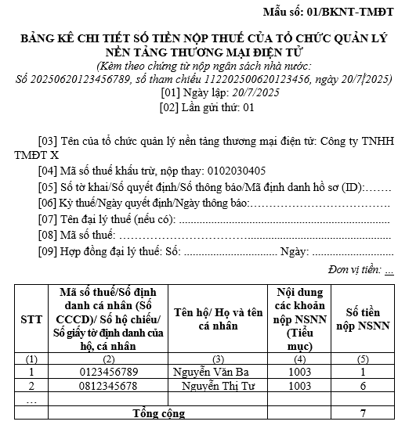
Ví dụ 8: Lập bảng kê trong trường hợp cá nhân có phát sinh hàng hủy, hàng trả trong kỳ kê khai có số tiền thuế đã khấu trừ cao hơn số tiền thuế đã khấu trừ phát sinh trong kỳ kê khai, cụ thể
Họ và tên | MST | Nhóm ngành nghề | Doanh thu | Thuế GTGT khấu trừ | Thuế TNCN khấu trừ
Nguyễn Văn Ba | 123456789 | Hàng hóa | 1.200 | 12 | 6
Nguyễn Thị Tư | 0812345678 | Hàng hóa | 2.000 | 20 | 10
Trong tháng 6/2025, trên Sàn TMĐT X có phát sinh các giao dịch hàng hóa bị trả lại (đã phát sinh khấu trừ trong tháng 5/2025 và tháng 6/2025) như sau:
Họ và tên | MST | Nhóm ngành nghề | Doanh thu | Thuế GTGT khấu trừ | Thuế TNCN khấu trừ
Nguyễn Văn Ba | 123456789 | Hàng hóa | -1.600 | -16 | -8
Sàn TMĐT X kê khai khấu trừ trên Bảng kê mẫu số 01-1/BK-CNKD-TMĐT kỳ tháng 6/2025 như sau:
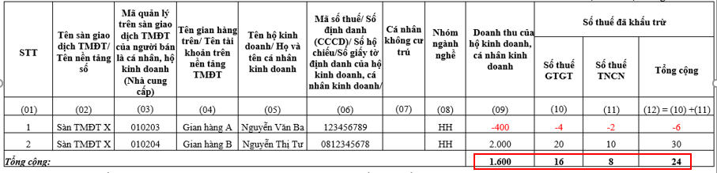
Sau khi nộp tiền thuế vào NSNN ngày 20/7/2025 với số thuế GTGT đã nộp là 16 và số thuế TNCN đã nộp là 8, Sàn TMĐT lập bảng kê nộp tiền như sau:

Bảng kê đối với khoản thuế GTGT đã nộp: | Bảng kê đối với khoản thuế TNCN đã nộp:
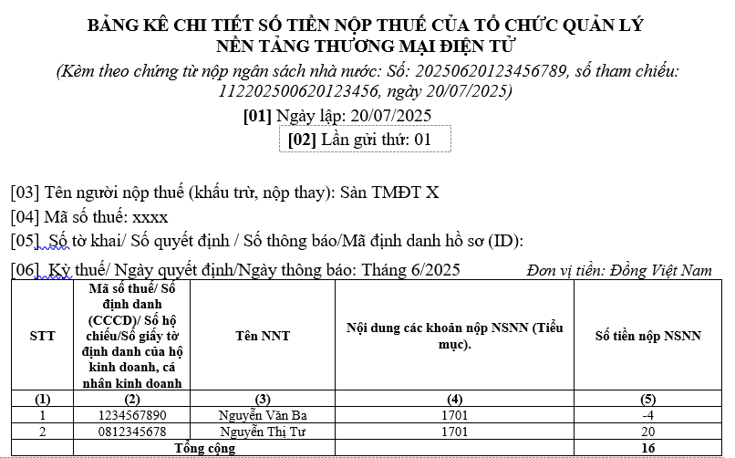 | 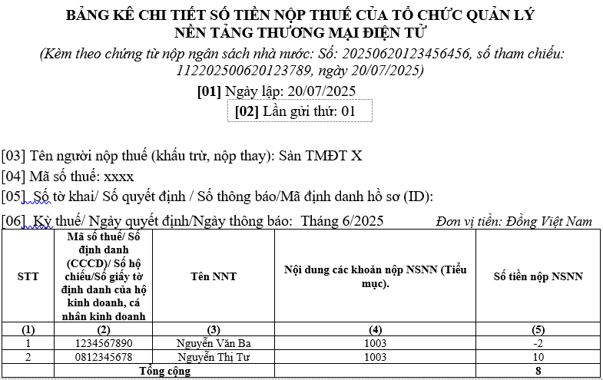

IV. Cấp chứng từ khấu trừ thuế
Tổ chức khấu trừ khi sử dụng chứng từ điện tử thì thực hiện đăng ký sử dụng qua Cổng thông tin điện tử của Tổng cục Thuế hoặc tổ chức cung cấp dịch vụ hóa đơn điện tử.
Tổ chức khấu trừ thực hiện đăng ký sử dụng chứng từ khấu trừ theo Mẫu số 01/ĐKTĐ-CTĐT Phụ lục IA ban hành kèm theo Nghị định số 70/2025/NĐ-CP.
Tổ chức khấu trừ thực hiện cấp chứng từ khấu trừ thuế đối với hoạt động kinh doanh trên nền tảng thương mại điện tử, nền tảng số cho hộ, cá nhân kinh doanh theo năm bằng phương thức điện tử và không phải truyền dữ liệu chứng từ khấu trừ thuế cho cơ quan thuế. Tổ chức khấu trừ tự xây dựng hệ thống phần mềm để sử dụng chứng từ điện tử đảm bảo các nội dung theo mẫu chứng từ khấu trừ thuế thương mại điện tử (Mẫu số 01/CTKT-TMĐT ban hành kèm theo Nghị định số 117/2025/NĐ-CP ngày 09/6/2025 của Chính phủ) để cấp theo yêu cầu của người nộp thuế.

V. Một số lưu ý chung
Trong quá trình triển khai thực hiện khấu trừ, khai, nộp thuế thay đối với hộ, cá nhân có hoạt động kinh doanh trên nền tảng TMĐT, tổ chức khấu trừ lưu ý một số nội dung sau:

1. Về việc cấp MST khấu trừ, nộp thay
Các tổ chức quản lý nền tảng thương mại điện tử ở trong nước được hệ thống của cơ quan thuế cấp mã số thuế riêng (mã số thuế 10 chữ số) để kê khai và nộp thay số thuế đã khấu trừ và không phải nộp hồ sơ đăng ký thuế.

2. Tiếp nhận các thông tin của hộ, cá nhân
Theo quy định tại Nghị định số 117/2025/NĐ-CP quy định trách nhiệm của hộ, cá nhân cung cấp các thông tin cho tổ chức quản lý nền tảng thương mại điện tử để thực hiện khấu trừ, nộp thay như sau:
- Cung cấp đầy đủ, chính xác thông tin mã số thuế hoặc số định danh cá nhân (đối với công dân Việt Nam); số hộ chiếu hoặc thông tin định danh do cơ quan có thẩm quyền nước ngoài cấp (đối với công dân nước ngoài) và các thông tin bắt buộc đối với người bán theo quy định của pháp luật về thương mại điện tử.
- Cung cấp chính xác, đầy đủ, kịp thời thông tin, tài liệu liên quan đến việc xác định nghĩa vụ thuế phải nộp.
Do đó, tổ chức khấu trừ yêu cầu các hộ, cá nhân có hoạt động kinh doanh trên nền tảng TMĐT do mình quản lý phải cung cấp các thông tin nêu trên để tổ chức khấu trừ xác định chính xác nghĩa vụ thuế khấu trừ của hộ, cá nhân đó.
Trường hợp hộ, cá nhân đã được cấp mã số thuế trước ngày 01/7/2025 nhưng thông tin đăng ký thuế hộ, cá nhân không khớp đúng với thông tin của cá nhân được lưu trữ trong Cơ sở dữ liệu quốc gia về dân cư hoặc không đầy đủ thì tổ chức quản lý Sàn TMĐT hướng dẫn cá nhân kịp thời thay đổi thông tin đăng ký thuế trên ứng dụng eTaxMobile.
Lưu ý:
Theo quy định tại Thông tư số 86/2024/TT-BTC, từ 1/7/2025 hộ, cá nhân sẽ sử dụng số định danh cá nhân làm mã số thuế. Cơ quan thuế sẽ tự động đồng bộ thông tin MST và số CCCD 12 số. Vì vậy, để tránh phát sinh vướng mắc liên quan đến MST cá nhân, cơ quan thuế đề nghị tổ chức khấu trừ thực hiện rà soát lại thông tin hộ, cá nhân bán hàng trên nền tảng TMĐT thuộc phạm vi quản lý, trường hợp chưa cập nhật thông tin CCCD 12 số (vẫn dùng CMND 9 số) thì yêu cầu hộ, cá nhân đăng ký thay đổi thông tin thuế sang CCCD 12 số trước 1/7/2025.

3. Về trả lại tiền thuế đã khấu trừ của đơn hàng bị hủy, trả lại
Theo quy định tại khoản 6 Điều 7 Nghị định số 117/2025/NĐ-CP: “Thực hiện trả đầy đủ, kịp thời số tiền thuế đã khấu trừ, nộp thay của các đơn hàng bị hủy hoặc trả lại”.
Theo đó, trường hợp trong kỳ khai thuế, hộ, cá nhân có phát sinh số thuế đã khấu trừ của đơn hàng bị hủy hoặc bị trả lại cao hơn số thuế đã khấu trừ của các đơn hàng phát sinh trong kỳ. Sau khi thực hiện bù trừ số thuế đã khấu trừ của đơn hàng hủy, trả lại với số thuế đã khấu trừ của đơn hàng phát sinh trong kỳ khai thuế, tổ chức khấu trừ trả lại số tiền chênh lệch cho hộ, cá nhân bị khấu trừ.
Hệ thống ứng dụng của cơ quan thuế sẽ cung cấp thông tin số thuế đã khấu trừ, đã nộp vào NSNN vào tài khoản giao dịch thuế điện tử (trên ứng dụng eTaxMobile) của cá nhân. Tổ chức quản lý sàn TMĐT hướng dẫn hộ, cá nhân cài đặt, sử dụng, tra cứu thông tin số thuế khấu trừ, đã nộp vào NSNN trên ứng dụng eTaxMobile để theo dõi nghĩa vụ thuế của mình.

